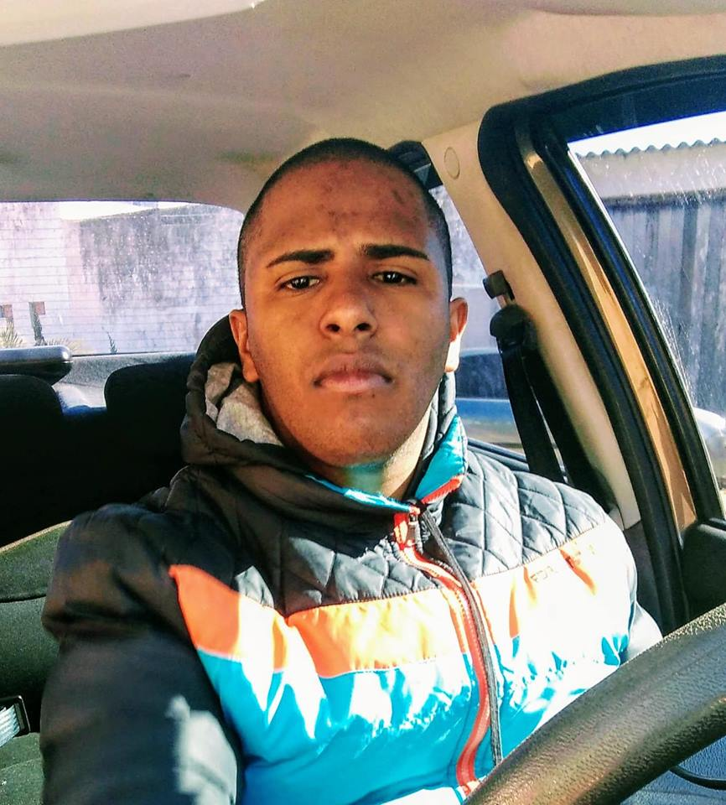
CURRÍCULO
Dados Pessoais:
Nome: Tayferson Gonçalves Cardoso.
Data de Nascimento: 24/04/1993.
Naturalidade: Pelotas.
Estado Civil: Solteiro.
Endereço: Rua Joaquim Osório Nº 160.
Bairro: Areal.
Telefone: 53984534198.
E-mail: tayfersoncardoso@hotmail.com
CNH: A/D.
Formação:
Ensino Médio: Colégio Cassiano do Nascimento.
Cursos:
Auxiliar de Padeiro.
Entidade: SENAI.
Período: De 19/04/2010 a 19/04/2011.
Padeiro e Confeiteiro.
Entidade: SENAI.
Período: De 26/01/2011 a 27/04/2012.
Informática Básica.
Entidade: System Informática.
Duração: 180 horas.
Moto Táxi.
Entidade: SEST SENAT.
Duração: 24 horas.
Experiências Profissionais:
Empresa: Conservas Oderich.
Cargo: Aprendiz SENAI.
Período: De 02/12/2010 á 27/04/2012.
Empresa: Padaria e Mercearia Ki-Pão.
Função: Padeiro.
Período: De 01/02/2013 á 12/07/2014.
Empresa: Moto Táxi Lemos.
Função: Moto taxista.
Período: de 20/09/2014 á 03/2018.
Empresa: Parceiro Uber.
Função: Motorista.
Período: de 06/04/2018 á 06/08/2018.
Objetivo: Desejo uma oportunidade para me desenvolver profissionalmente no mercado de trabalho. Aprender cada vez mais e colaborar com o crescimento da empresa.

